Информационная карта участника
муниципального этапа республиканского профессионального конкурса
«Воспитатель года Чувашии – 2024»
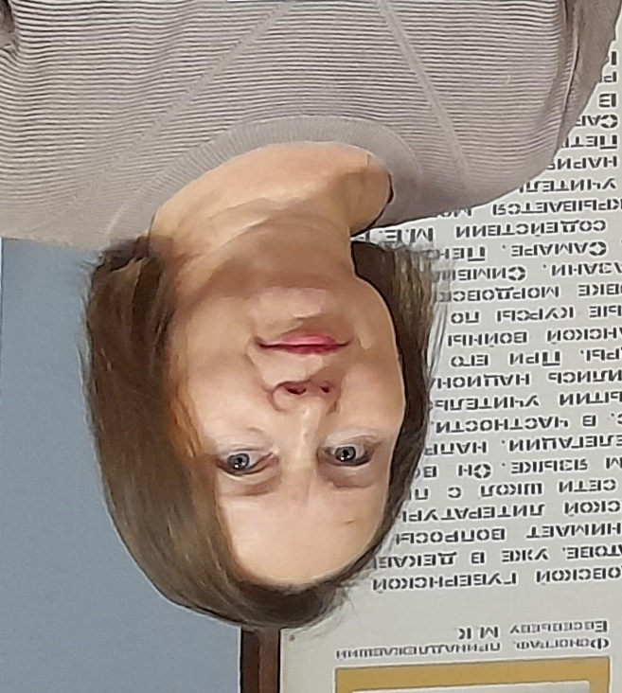 |  | __Федотова___________________________________________  (фамилия)  _Надежда Николаевна__________________________________  (имя, отчество)
 | 1. Общие сведения.
 | Муниципальный округ (городской округ) |  | Ибресинский муниципальный округ
 | Населенный пункт |  | Село Малые Кармалы Ибресинского района Чувашской Республики
 | Дата рождения (день, месяц, год) |  | 15.11.1970
 | Место рождения |  | cело Малые Кармалы Ибресинского района Чувашской АССР
 | 2. Работа.
 | Место работы (наименование образовательной организации, реализующей программы дошкольного образования в соответствии с уставом) |  | Муниципальное бюджетное общеобразовательное учреждение «Малокармалинская средняя общеобразовательная школа имени М.Е. Евсевьева» Ибресинского муниципального округа Чувашской Республики
 | Занимаемая должность |  | Воспитатель
 | Общий трудовой и педагогический стаж (полных лет на момент заполнения анкеты) |  | Общий трудовой стаж – 31 год  Педагогический – 20 лет
 | В какой возрастной группе в настоящее время работает |  | разновозрастная
 | Аттестационная категория |  | первая
 | Почетные звания и награды (наименования и даты получения)
 | Послужной список (места и стаж работы за последние 5 лет) |  | Муниципальное бюджетное общеобразовательное учреждение «Малокармалинская средняя общеобразовательная школа имени М.Е. Евсевьева» Ибресинского муниципального округа Чувашской Республики, 5 лет
 | 3. Образование.
 | Название, год окончания учреждения профессионального образования, факультет |  | Алатырское педагогическое училище – 1998г
 | Специальность, квалификация по диплому |  | Специальность – «Дошкольное образование»  Квалификация – «Воспитатель ДОУ»
 | Дополнительное профессиональное образование (за последние три года)
 | Основные публикации (в т. ч. брошюры, книги)
 | Авторские методы, приемы, технологии, разработанные участником Конкурса и внедренные в практику дошкольного образования
 | 4. Конкурсное задание заочного тура «Интернет-портфолио».
 | Адрес персонального Интернет-ресурса |  | http://mkarmal.my1.ru/index/vg2024/0-124
 | 4.1. 2.Конкурсное испытание заочного тура «Визитная карточка «Я – педагог»
 | Адрес ссылки на видеоролик о профессиональных достижениях |  | https://cloud.mail.ru/public/xswf/HTnhZy8hB
 | 5. Общественная деятельность.
 | Членство в Профсоюзе (наименование, дата вступления) |  | 2019 г
 | Участие в других общественных организациях (наименование, направление деятельности и дата вступления) |  | Член партии «Единая Россия», 2008 год
 | Участие в работе методического объединения |  | По плану районного методобъединения
 | Участие в разработке и реализации муниципальных, региональных, федеральных, международных программ и проектов (с указанием статуса участия) |  | По плану районного методобъединения
 | 6. Досуг.
 | Хобби |  | Прогулки в лесу, сбор целебных трав, чтение исторической литературы
 | 7. Контакты.
 | Рабочий адрес с индексом |  | 429722 Чувашская Республика, Ибресинский район, село Малые Кармалы, улица Школьная, дом 1
 | Домашний адрес с индексом |  | 429722 Чувашская Республика, Ибресинский район, село Малые Кармалы, улица Евсевьева, дом 32
 | Рабочий телефон с междугородним кодом |  | 8 (83538) 2-74-94
 | Домашний телефон с междугородним кодом |  | -
 | Мобильный телефон с междугородним кодом |  | 89613383682
 | Рабочая электронная почта |  | mkarmal@yandex.ru
 | Личная электронная почта |  | nadusha.n@inbox.ru
 | Адрес личного сайта в Интернете |  | http://mkarmal.my1.ru/index/vg2024/0-124
 | Адрес сайта образовательной организации, реализующей программы дошкольного образования в Интернете |  | http://mkarmal.my1.ru
 | Адрес(-а) в социальной(-ых) сети(-ях)
 | 8. Документы.
 | Паспорт (серия, номер, кем и когда выдан) |  | 9715 197872 выдан ТП в пос. Ибреси Межрайонного отдела УФМС России по Чувашской Республике в гор. Канаше 27.11.2015
 | ИНН |  | 210501229227
 | Свидетельство пенсионного государственного страхования |  | № 024-032-316-84
 | 9. Профессиональные ценности.
 | Педагогическое кредо участника |  | Я верю в то, что каждая деятельность бессмысленна, если в ее результате не создается некий продукт, или нет каких-либо достижений. Будь то вязание (мое любимое занятие) или педагогика. Важно в любом деле быть мастером. Без мастерства вы безусловно, достигните определенного уровня, но вряд ли без горящих глаз и пламенного сердца у вас получится вскарабкаться на высоты педагогического искусства. Иначе вы просто будете называться воспитателем. Но не мастером.
 | Почему нравится работать в образовательной организации, реализующей программы дошкольного образования |  | С детьми очень интересно, они искренние, очень доверчивые, наивные. Они рассказывают о своих новостях, домашних животных, показывают новые игрушки и вообще превращают меня, своего воспитателя, в часть своего маленького мира.  Дети задают много вопросов, им все хочется узнать, им все интересно. И чтобы удовлетворить детское любопытство, я учусь и узнаю новое вместе с ними  Приятно осознавать, что есть возможность зародить в маленьком человечке задаток чего-то хорошего. Приятно дарить свою любовь, тепло детям.
 | Профессиональные и личностные ценности, наиболее близкие участнику |  | Стремление не только учить других, но и учиться самой; толерантность, альтруизм, порядочность, высокая ответственность, способность к сопереживанию.
 | В чем, по мнению участника, состоит основная миссия воспитателя |  | Воспитатель помогает ребёнку прожить детство как самый счастливый и беззаботный период его жизни. Воспитатель делает каждый день в детском саду днём новых открытий и возможностей! «Уча других, мы учимся сами...» (Л. Сенека) - важно, чтобы педагог стремился научиться чему-то новому и был готов поделиться своим опытом и знаниями со своими подопечными.
 | 10. Приложения.
К работе в детском саду я отношусь очень ответственно, люблю и хорошо знаю
свою работу. Активно принимаю участие на методических объединениях, конкурсах, проводимых в школе и муниципалитете. Воспитанники принимают активное участие в муниципальных, региональных и всероссийских конкурсах.
Для дальнейшего перспективного развития творческих способностей детей я использую инновационные формы работы с детьми. Для успешного осуществления образовательного процесса в группе я создала и постоянно совершенствую развивающую предметно-пространственную среду, которая позволяет каждому ребёнку найти занятие по душе, поверить в свои силы и способности, научиться взаимодействовать со сверстниками и педагогами.
Очень многое сделана я своими руками в игровых уголках группы «Театрализованная деятельность», «Книжный уголок», «Центр сюжетно-ролевых игр», «Мини-лаборатория». Здесь всё продумано до мелочей, всё привлекает внимание детей. Дошкольники свободны в выборе деятельности в игровых зонах, самостоятельно осуществляют поиск нового, включаются в процесс исследования окружающего мира. В процессе поиска нового, в результате маленьких «открытий» активизируется мыслительная деятельность детей, формируется любознательность, самостоятельность.
11. Подпись.
Правильность сведений, представленных в информационной карте, подтверждаю:

_______________________________________________________________________
(подпись) (фамилия, имя, отчество участника)

«____» __________ 2024 г.

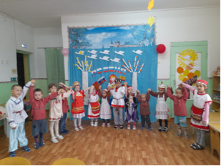 | 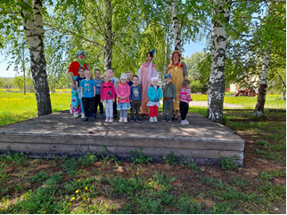
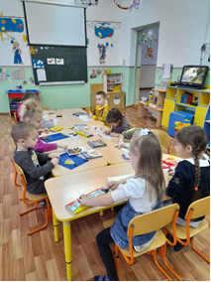 | 